Литературная викторина по творчеству М.И. Цветаевой
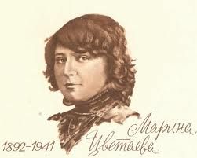
- С каким праздником М. Цветаева связывает дату своего рождения?
- Чем был знаменит отец М. Цветаевой?
- С какими географическими местами в Москве связано имя поэтессы? Почему?
- Кто из поэтов «серебряного века» откликнулся на первые сборники Марины Цветаевой? Какой была их оценка?
- Укажите ведущие темы и мотивы первых сборников поэтессы – «Вечерний альбом» и «Волшебный фонарь».
- Где М. Цветаева познакомилась с С. Эфроном? Какой камень при первой встрече подарил ей С. Эфрон?
- В рядах какой армии служил С. Эфрон во время Первой Мировой войны?
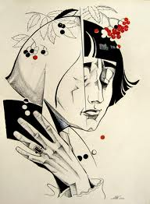
- В какой период творчества был создан цикл «Бессонница»?
- Какой поэтический цикл М. Цветаева посвятила Белой эмиграции?
- Перечислите названия лирических сборников поэтессы.
- Кому были адресованы строки из письма поэтессы: «Ваша книга ожог. Ну вот обожглась и загорелась, и сна нет, и дня нет. Только Вы, Вы один»?
- С какими жизненными обстоятельствами было связано создание стихотворения «Чердачный дворец, мой дворцовый чердак…»?
- Какое прозвище было дано сыну М. Цветаевой? Почему?
- Кому посвящено стихотворение «Рас-стояния, версты, мили…»? Назовите других адресатов стихотворений М. Цветаевой.
- Укажите годы эмиграции поэтессы. В каких эмиграционных центрах проживала М. Цветаева?
- Каково было отношение остальных поэтов-эмигрантов к поэтессе? С кем их писателей и поэтов-эмигрантов она поддерживала дружеские отношения?
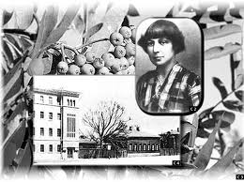
- Назовите «фольклорные» поэмы М. Цветаевой.
- Кому посвящены «Поэма Горы» и «Поэма Конца» М. Цветаевой?
- Какие отношения сложились между М. Цветаевой и Б. Пастернаком?
- В какой лирический цикл включено стихотворение «Вчера еще в глаза глядел…»?
- В какой лирический цикл входит стихотворение «Терпеливо, как щебень бьют…»?
- Кому посвящена проза М. Цветаевой «Нездешний вечер»? Назовите все прозаические произведения поэтессы.
- В каком городе закончила свою жизнь М. Цветаева?
- Укажите ведущих исследователей творчества поэтессы.
- Укажите известных вам авторов мемуаров, посвященных М. Цветаевой.

- Установите авторов указанных памятников. Где они расположены? Какие памятники вам еще известны?
1) 2)
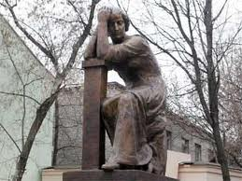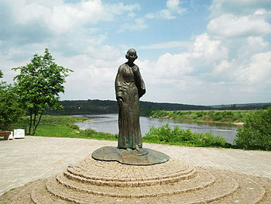

3)
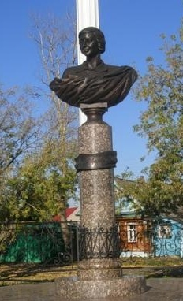

- Назовите авторов указанных портретов М. Цветаевой. Работы каких авторов вам еще известны?
1) 2) 3)
